بررسی تغییرات شبانه روزی در وقوع انفارکتوس حاد میوکارد

مريم صالحيان- عليرضا دانش- دكتر مهدی حسن‌زاده

چكيده
زمينه و هدف: در بسیاری از مطالعات تغییرات شبانه‌روزی با یک اوج صبحگاهی از وقوع انفارکتوس حاد میوکارد (AMI) گزارش شده است. مطالعه حاضر با هدف تعيين دقیق تر الگوی 24 ساعته در وقوع شکایات AMI در جمعیت مورد نظر انجام شد که به نظر می‌رسد با داشتن خصوصیات متفاوت، وضعیت فیزیولوژیک آنان را تحت تأثیر قرار دهد.
روش بررسي: این مطالعه توصيفي- تحليلي بر روی 246 بیمار با تشخیصی AMI انجام شد. از بیماران در مورد فعالیتشان در 30 دقیقه قبل از درد، تجربه تنش (استرس) در 24 ساعت پیش از حمله و تاریخچه بیماری و مصرف داروهای قلبی سؤال گردید. توزیع فراوانی شکایات حمله در چهار دوره زمانی 6 ساعته (6 صبح تا 12 ظهر، 12 ظهر تا 6 عصر، 6 عصر تا 12 شب و 12 شب تا 6 صبح) در تمام بیماران و زیر گروهها بررسی شد. اطلاعات جمع‌آوري شده با استفاده از آزمونهاي Chi-Square و آنالیز واریانس در سطح معني‌داري 05/0P≤ مورد تجزیه و تحلیل قرار گرفتند.
يافته‌ها: در وقوع حملات انفارکتوس حاد میوکارد، تغییرات سیرکادین وجود نداشت ولي بین ساعت وقوع حمله و وجود فعالیت فیزیکی (00001/0P<) و تنش (05/0P<) ارتباط معنی‌داري وجود داشت؛ همچنین بین زمان وقوع حمله و سایر متغیرها ارتباط معنی‌داري حاصل نگرديد.
نتيجه‌گيری: یافته‌های پژوهش حاضر با نتایج دیگر مطالعات انجام شده مغایرت داشت و ریتم سیرکادین در وقوع حملات AMI مشاهده نگردید. بنابراین پیشنهاد می‌شود مطالعات بیشتری جهت تعیین وجود ریتم سیرکادین در وقوع انفارکتوس حاد میوکارد و نیز ارتباط بین ریتم‌های درونی و خارجی با وقایع ایسکمیک در جمعیت‌های مختلف که شرایط فیزیولوژیکی متفاوتی نیز دارند، انجام شود.
كليد واژه‌ها: ریتم بیولوژیک، ریتم سیرکادین، انفارکتوس حاد میوکارد
افق دانش؛ مجله دانشكده علوم پزشكي و خدمات بهداشتي، درماني گناباد (دوره 11؛ شماره 2؛ سال 1384)

مقدمه
بیماری عروق کرونر یکی از علل اصلی مرگ در ایالات متحده آمريكا است که سالانه حدود 000/450 نفر به علت آن فوت نموده و در حدود 000/000/1 نفر را برای یک یا چند بار تجربه می‌کنند (1). نقش ریتم‌های بیولوژیک در عملکرد سیستم قلبی- عروقی به اثبات رسیده است. مطالعات نشان می‌دهد متغیرهای قلبی- عروقی از تغییرات شبانه‌روزی برخوردار هستند. برهمین اساس خطر بروز وقایع ایسکمیک قلب از جمله انفارکتوس حاد میوکارد در افراد با سابقة بیماری قلبی، در ساعات خاصی از روز بیشتر است (2).
وجود تغییرات شبانه‌روزی در وقوع حملات حاد کرونری اولین بار در سال 1985 توسط Muller و همکاران (1985) پیشنهاد گردید. نتایج مطالعه اين محققان و پژوهشهای بعدی نشان داد که بیشترین زمان وقوع حملات ایسکمیک قلبی در صبح و فاصله زمانی 6 صبح تا 12 ظهر می‌باشد. در ساعات اولیه صبح و بعد از بیداری با شروع فعالیت فیزیکی و آغاز تنش‌های روحی، میزان ترشح کاتکول آمین افزایش مي‌يابد و در نتیجه فشار خون و ضربان قلب زیاد می‌شود و ذخیره اکسیژن بافت قلب به علت انقباض کرونر کاهش می‌یابد (4،3).
همزمان با پدیده‌های فوق، چسبندگی پلاکت در صبح افزایش و فعالیت فیبرینولیتیک بافتی کاهش می‌یابد که منجر به افزایش نسبی در انعقادپذیری خون می‌گردد و خطر تشکیل ترومبوز و در نتیجه ایسکمی فراهم می‌شود (6،5). همچنین در برخی مطالعات بیشترین زمان خطر وقوع حملات در بعد از ظهر و هنگام غروب گزارش شده است. در این زمینه Schwab
گزارش كرد که ایسکمی شبانه در افراد با سابقه انفارکتوس میوکارد و نارسایی احتقانی قلب عمدتاً در اواخر غروب اتفاق می‌افتد (7).
بدین ترتیب به نظر می‌رسد جوامع مختلف با داشتن خصوصیات متفاوت از هم ، الگوهای متنوعی را از نظر زمان بروز حملات از خود نشان می‌دهند. شناسایی ریتم سیرکادین در وقایع قلبی در جمعیت‌های مختلف می‌تواند منجر به درک بهتر فرايند بیماری و تعیین ساعات آسیب‌پذیر شود و در نتیجه توانایی به کارگیری روشهای پیشگیری از جمله حفاظت دارویی و اقدامات مراقبتی را با توجه به زمانهای پرخطر به همراه خواهد داشت. مطالعه حاضر بر همین اساس و با هدف تعیین تغییرات شبانه‌روزی در وقوع انفارکتوس حاد میوکارد انجام شد.

روش بررسي
این مطالعه توصیفی- تحلیلی، به شیوه نمونه‌گیری مبتنی بر هدف انجام شد. جهت انجام پژوهش حاضر 246 نفر از بیماران مبتلا به انفارکتوس حاد میوکارد که به طور تدریجی در بخش‌های قلب بیمارستانهاي قائم (عج)، امام رضا (ع) و 17 شهریور وابسته به دانشگاه علوم پزشكي مشهد در طول 3 ماه متوالی (فصل پاییز) بستری شده بودند، مورد بررسی قرار گرفتند. تشخیص انفارکتوس حاد میوکارد بر اساس دارا بودن حداقل دو معیار از سه معیار تشخیصی زیر انجام گرفت:
1- درد قفسه سینه (که حداقل برای 20 دقیقه یا بیشتر تداوم داشته و با نیترات تسکین نیابد)
2- تغییرات آنزیمی سرم (افزایش بیش از مقدار معمول یکی از چهار آنزیم: کراتینین کیناز، آمینوترانسفراز، ترپونین و لاکتات دهیدروژناز)
3- تغییرات الکتروکاردیوگرافی (براساس سیستم کدگذاری مینی سوتا)
ابزارگردآوری داده‌ها پرسشنامه بود که در آن متغیرهای ساعت وقوع حمله، وجود تنش عاطفی (حداقل 24 ساعت قبل از حمله)، سابقه بیماری (قلب، فشار خون بالا، دیابت) و مصرف داروهای قلبی مورد بررسی قرار گرفت. در این بیماران ساعت دقیق وقوع حمله براساس ساعت بروز اولین درد قفسه سینه تعیین گردید و توزیع فراوانی حملات انفارکتوس در چهار دوره زمانی(6 صبح تا 12 ظهر، 12 ظهر تا 6 عصر، 6 عصر تا 12 شب و 12 شب تا 6 صبح ) تعیین شد.
اطلاعات جمع‌آوري شده با استفاده از آزمونهای آنالیز واریانس و Chi-Square در سطح معني‌داري 05/0P≤ مورد تجزيه و تحليل قرار گرفتند.

يافته‌ها
بیشترین وقوع AMI در فاصله زمانی 6 صبح تا 12 ظهر بود (5/30%) ولی از نظر آماری فراونی انفارکتوس میوکارد در چهار دوره زمانی 6 ساعته دارای توزیع یکنواختی بود و معنی‌دار نبود (جدول 1). همچنین بین ساعت وقوع حمله و سطح فعالیت (30 دقیقه قبل از حمله) ارتباط معنی‌داري مشاهده شد (00001/0P<) (نمودار 1).
بین ساعت وقوع حمله و وجود دوره پرتنش (حداقل 24 ساعت قبل از حمله) ارتباط معنی‌داري وجود داشت (05/0>P) (نمودار 2). بر اساس این نتایج، در بیمارانی که تنش عاطفی داشتند، بیشترین فراوانی وقوع حمله در 6 بعدازظهر تا 12 نیمه شب بوده است؛ در حالی که در بیماران بدون تجربه تنش، اوج وقوع حمله 6 صبح تا 12 ظهر بود. ارتباط معنی‌داری بین ساعت وقوع حمله و سابقه دیابت، مصرف بتابلوکر، آنتاگونیست‌های کلسیم و نیترات‌ها مشاهده نگردید.

بحث و نتيجه‌گيري
در مطالعه حاضر وقوع AMI در هر یک از مراحل زمانی 6 ساعته در طول شبانه روز از توزیع یکنواختی برخوردار بود. به عبارت دیگر حداکثر شیوعی از وقوع حمله در هیچ‌یک از دوره‌های زمانی 6 ساعته که از نظر آماری معنی‌دار باشد، مشاهده نگردید که با نتایج مطالعات مشابه مطابقت ندارد
(8-10). علت این عدم همخوانی را می‌توان احتمالاً به تعداد کم نمونه‌های مورد مطالعه و نیز تفاوتهای جمعیتی افراد مورد بررسی در پژوهش حاضر مرتبط دانست.
همچنین در این مطالعه مشخص شد که سطح فعالیت با زمان وقوع حمله در ارتباط است، به نحوی که بیشترین زمان وقوع AMI به هنگام فعالیت (صرف انرژی بیش از 5/2 کیلوکالری در دقیقه) و بین ساعت 6 صبح تا 12 ظهر مشاهده گردید که با نتایج مطالعه Liboanti (11) و Zornosa و همكاران (12) مطابقت دارد. بدین ترتیب می‌توان گفت که فعالیت فیزیکی به عنوان یک آغازکننده از طریق ایجاد فرايند پارگی پلاک آترواسکلرز و تشکیل ترومبوز، زمینه را برای وقوع ایسکمی فراهم می‌کند؛ همچنین یافته‌ها نشان داد که زمان وقوع حمله با تنش‌های روانی حاد در ارتباط است که با نتایج مطالعه Chokalingam و همكاران (13) همخوانی دارد.
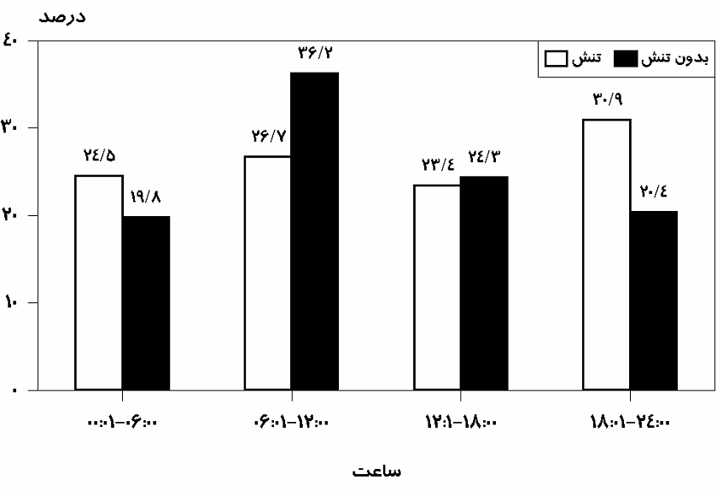

نمودار 1- درصد فراوانی ساعت وقوع حمله انفارکتوس
برحسب وجود دوره پرتنش
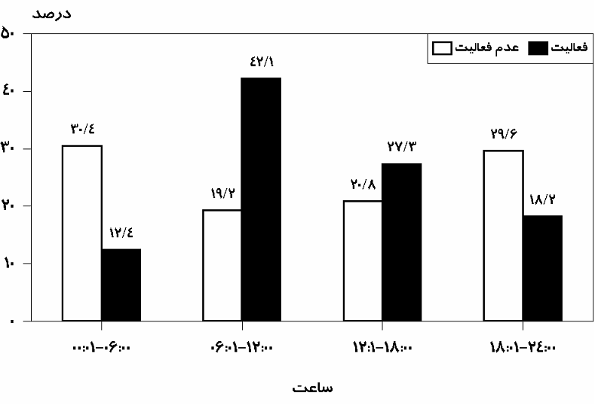

نمودار 2- درصد فراوانی ساعت وقوع حمله انفارکتوس
بر حسب سطح فعالیت

جدول 1- توزیع فراوانی وقوع حمله انفارکتوس در طول شبانه روز
زمان وقوع حمله  فراواني | 12 نیمه شب- 6 صبح |  | 6 صبح-12 ظهر |  | 12 ظهر- 6 بعدازظهر |  | 6 بعداز ظهر- 12 نیمه‌شب |  | جمع
زمان وقوع حمله  فراواني | تعداد | درصد | تعداد | درصد | تعداد | درصد | تعداد | درصد | تعداد | درصد
زمان وقوع حمله  فراواني | 52 | 2/21 | 75 | 5/30 | 59 | 24 | 60 | 4/24 | 246 | 100

به عقيده برخي محققان، تنش عاطفی نیز به عنوان یک آغازکننده با ایجاد تغییرات همودنیامیک، انقباض عروقی و افزایش انعقادپذیری خون منجر به پارگی پلاک و حملات حاد قلبی می‌شود (14،13).
در تحقيق حاضر، ارتباط معنی‌داری بین ساعت وقوع حمله و سابقة ابتلا به بیماری و مصرف داروهای قلبی مشاهده نگردید. ولي Leor و همكاران در مطالعه خود نشان دادند که استفاده از ترکیبات بتابلوکر و آسپرین میزان شیوع MI را در صبح کاهش می‌دهد (8). گزارش شده است كه بتابلوکرها با کم‌کردن پاسخ همودینامیک به تنش، احتمال پارگی پلاکت را کاهش می‌دهد و آسپرین نیز با جلوگیری از به هم چسبندگی پلاکت‌ها مانع از تشکیل ترومبوز می‌شود (5). در زمینه تأثیر سابقه ابتلا به دیابت و فشار خون بالا بر زمان وقوع AMI مطالعه جدیدی يافت نشد.
در پایان می‌توان نتیجه گرفت که هر چند در مطالعه حاضر حداکثر شیوعی از وقوع AMI در صبح مشاهده نگردید اما در بسیاری از مطالعات، اوج وقوع حملات MI در صبح گزارش شده است (2، 5-7، 12،10) که از جمله علل آن، تحریک روند داخلی (افزایش در فعالیت آدرنرژیک، فشار خون، نبض و چسبندگی پلاکت، ...) بعد از بیداری و شروع فعالیت فیزیکی و تنش‌های روانی عنوان شده است. در مطالعه حاضر نیز تأثیر فعالیت و تنش روانی بر زمان وقوع حمله آشکار گردید. شناسایی ریتم سیرکادین در وقوع حملات MI می‌تواند نقش مهمی در پیشگیری داشته باشد؛ به نحوی که از طریق حفاظت دارویی در جمعیت‌های پرخطر و در ساعات آسیب‌پذیر می‌توان از وقوع چنین حملاتی پیشگیری كرد؛ اما پرستار به عنوان یکی از اعضاي کادر درمان، با تنظیم طرح زمانی اجرای دارو مطابق با زمانهای آسیب‌پذیر می‌تواند نقش مهمی در پیشگیری ازاین امر داشته باشد.

منابع:
1- Dallas TX. Effects of mental stress risk of death in coronary disease. Am Heart J. 2002; 26: 103-107.
2- Lanuza DM, Dunbar SB. Circadian rhythms: implications for cardiovascular nursing and drug therapy. J Cardiovasc Nurs. 1993; 8 (1): 63-79.
3- Smith TW, Ruiz JM. Psychosocial influences on the development and course of coronary heart disease: current status and implications for research and practice. J Consult Clin Psychol. 2002; 70 (3): 548-68.
4- Stec J. Precipitating factors in acute cardiovascular disease. Available at: http://www.ehac.org/.2001.
5- Servoss SJ, Januzzi JL, Muller JE. Triggers of acute coronary syndromes. Prog Cardiovasc Dis. 2002; 44 (5): 369-80.
6- Pelter MM, Adams MG, Wung SF, Paul SM, Drew BJ. Peak time of occurrence of myocardial ischemia in the coronary care unit. Am J Crit Care. 1998; 7 (6): 411-17.
7- Schwab LE. Circadian variation in myocardial infarction. (Letter) N Engl J Med. 1986; 314 (18): 1187-89.
8- Leor J, Poole WK, Kloner RA. Sudden cardiac death triggered by an earthquake. N Engl J Med. 1996; 334 (7):
413-19.
9- Oomman A, Ramachandran P, Subramanian P, Nagaraj BM. A novel trigger for acute coronary syndromes: the effect of lunar cycles on the incidence and in-hospital prognosis of acute coronary syndromes--a 3-year retrospective study.
J Indian Med Assoc. 2003; 101 (4): 227-28.
10- Zeynep AK. Circadian variation of unstable angina and acute myocardial infarction. Gazi Med J. 1998, 9: 107-111.
11- Libonati G. Exercise and coronary artery disease. Physician Sports Med. 2002; 30: 101-110.
12- Zornosa J, Smith M, Little W. Effect of activity on circadian variation in time of onset of acute myocardial infarction. Am J Cardiol. 1992; 69 (12): 1089-90.
13- Chockalingam A, Venkatesan S, Dorairajan S, Moorthy C, Chockalingam V, Subramaniam T. Estimation of subjective stress in acute myocardial infarction. J Postgrad Med. 2003; 49 (3): 207-10.
14- Levy J. European survey confirms marked circadian variation in angina. Schomaker Advise Media Schwarz. 1999.

Circadian variation in the onset of acute
myocardial infarction

M. Salehian, A. Danesh, M. Hasanzadeh

Abstract
Background and Aim: Many studies have reported a circadian variation with a peak in the rate of acute myocardial infarction in mornings. The purpose of this study is further analysis of circadian patterns with which symptoms of AMI occur in a different population with different characteristics that influence their physiologic status.
Materials and Methods: A descriptive study was done on 246 patients with the diagnosis of AMI. Patients were questioned about their activity during 30 minutes prior to onset of pain, exposure to stress in the past 24 hours, history of diseases and cardiac medications. The frequency of symptom related to attacks within four periods of 6 hours (6 Am to 12 MD, 12 MD to 6 PM, 6PM to 12 MN, and 12 MN to 6 Am) in all samples and sub groups were gathered.The data were analyzed using Chi-Square test and analysis of variance test.
Results: The data revealed no significant circadian variation, regarding to attacks of acute myocardial infarction. However, statistically significant relation between the onset time and physical activity (P<0.0001), and stress exposure before pain (P<0.05) was observed, also no significant relationship between onset time and other variables was noticed.
Conclusion: The findings were in contrast to previous reports, and no circadian rhythm was observed in occurrence of AMI ; so further studies are required to clarify the presence of circadian rhythm in onset of AMI and interaction between endogenous and exogenous rhythms and ischemic events in different population with different conditions.

Key Words: Circadian rhythms; Circadian variation; Myocardial infarction

1 نويسنده مسؤول: کارشناس ارشد آموزش پرستاری؛ عضو هيأت علمی دانشکده علوم پزشکی بجنورد آدرس: بجنورد- دانشكده علوم پزشكي خراسان شمالي- دانشکده پرستاری مامايی و بهداشت تلفن: 2260010-0584 نمابر: 2260007-0584 پست الكترونيكي: m_salehian@yahoo.com
2 کارشناس ارشد پرستاری؛ عضو هيأت علمی، دانشگاه علوم پزشکی مشهد
3 متخصص بيماريهاي قلب و عروق؛ استاديار گروه آموزشي داخلي- قلب، دانشكده پزشكي، دانشگاه علوم پزشکی مشهد
Circadian Rhythms
Corresponding Author; Faculty Member; Department of Nursing, Bojnoord University of Medical Sciences. Bojnoord, Iran. E-mail:m_salehian@yahoo.com
Faculty Member, Department of Nursing, Mashhad University of Medical Sciences. Mashhad, Iran.
Assistant Professor, Department of Internal Medicine, Faculty of Medicine, Mashhad University of Medical Sciences. Mashhad, Iran

